**第一次作业题目**

**目标：**

* **熟悉Visual C 6.0, VS2010等集成开发环境，能够独立地编辑，编译、链接，生成正确的可执行程序；**
* **完成简单的输入-输出功能及数据运算功能。**

**作业要求：**

* **独立完成，**[**调试通过后请于第六周周三（10月21日）16：00前交至dlutchomework@163.com**](mailto:调试通过后请于第六周周三（10月21日）16：00前交至dlutchomework@163.com@)
* **请将全部程序（每题一个.c文件）保存在一个文件夹中，压缩后上交，文件名设置为“班级学号姓名第一次作业” ，尽量不要重复提交作业。**

**基础编程题：**

**1. 学生个人信息显示**

**编写一个学生个人信息的屏幕显示程序。其中同学姓名为的真实信息。输出信息格式如下图所示。鼓励在此基础上进行界面改进。**

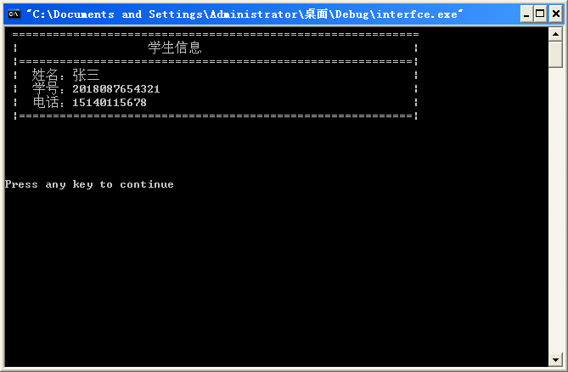

**2. 温度转换**

**通过键盘输入一个华氏温度，程序将其转化为相应的摄氏温度，转化公式为：C=5/9(F-32)。输出的摄氏温度保留2位小数。输出见下图。**

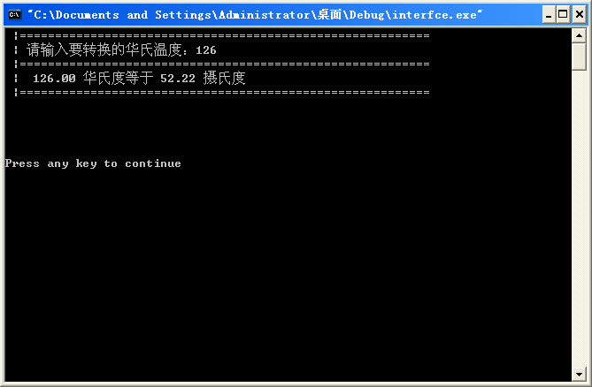

**3． 大写字母转换成小写字母**

**从键盘输入一个大写英文字母，输出相应的小写字母。**

**例：输入 G**

**输出 g**

**4． 求平方根**

**输入1 个实数x，计算并输出其平方根（保留1 位小数）。**

**例：输入 The input is: 17**

**输出： The square root of 17.0 is 4.1**

**设计类编程题：**

**1. 计算旅途时间**

**输入2 个整数time1 和time2，表示火车的出发时间和到达时间，计算并输出旅途时间。有效的时间范围是0000 到2359，不需要考虑出发时间晚于到达时间的情况。**

**例：输入： 711 1410（出发时间是7:11，到达时间是14:10）**

**输出： The train journey time is 6 hrs 59 mins.**

**2. 数字加密**

**输入1 个四位数，将其加密后输出。方法是将该数每一位上的数字加9，然后除以10 取余，做为该位上的新数字，最后将第1 位和第3 位上的数字互换，第2 位和第4 位上的数字互换，组成加密后的新数。**

**例：输入： The original number is : 1257**

**输出： The encrypted number is 4601**

**思考探索类编程题(选做)：**

**1. 超市找零**

**编写一个程序，该程序读入以美分为单位的美元货币数。将其换算成相应的以50美分（ half-dollar ）、25美分（quarter）、10美分（dime）、5美分（nickel）和1美分（cent）为单位的美元货币数。  
例如：输入：The change is : 483**

**输出： 483美分等于9个50美分，加上1个25美分，加上1个5美分，加上3个1美分。**

**注： 表示屏幕输出**

**表示键盘输人**